PEDIDO DE PROVIDÊNCIAS Nº 4098/2023
Conserto de infiltração no passeio público da Avenida Montevidéo, número 112, no Bairro Santo Afonso.
Solicita-se, após os trâmites regimentais, que seja enviada cópia da presente proposição ao Poder Executivo, para que realize a seguinte providência:

Conserto de infiltração no passeio público da Avenida Montevidéo, número 112, no Bairro Santo Afonso.

Novo Hamburgo, 10 de outubro de 2023.
Vereadora Lourdes Valim
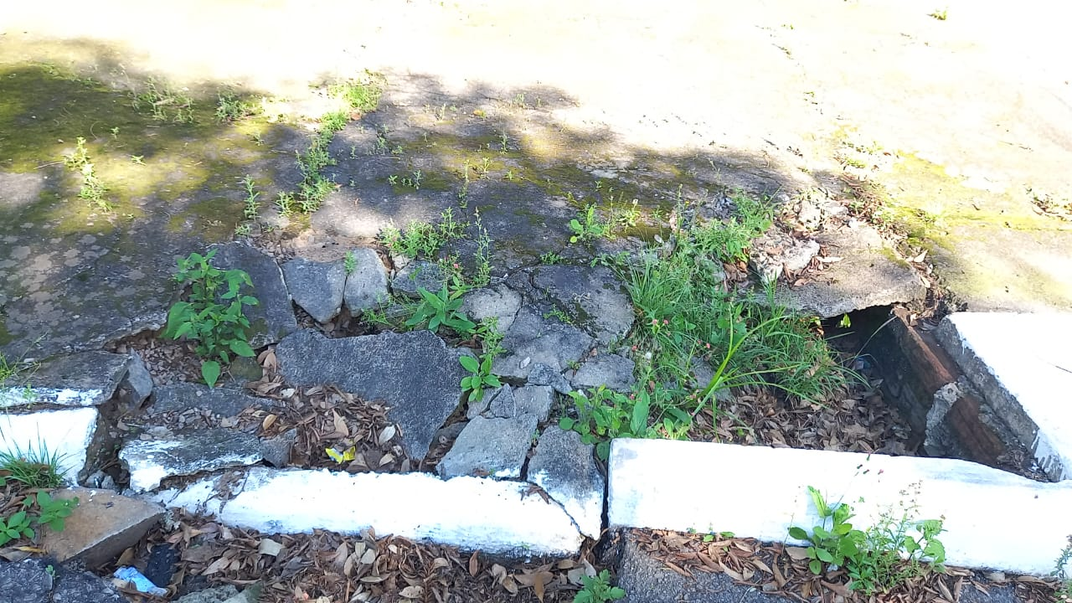

Obs.: Redação conforme original da autora.
/PS

